ime i prezime učenika:
Škola:
Datum:
GEA 1
Dragi učenici
danas učimo novo gradivo u nastavnoj jedinici „Tekućice i stajaćice“.
Trebamo ostvariti sljedeće ishode učenja:
GEO OŠ B.6.5. Učenik opisuje atmosferu i vrijeme, objašnjava najvažnije klimatske elemente, prikuplja i analizira podatke o vremenu te obrazlaže važnost vremenske prognoze.
GEO OŠ B.6.6. Učenik objašnjava složene utjecaje na obilježja klime, uspoređuje klimatske dijagrame te čita kartu klasifikacije klima.
- opisuje atmosferu te položaj i važnost atmosfere
- opisuje vrijeme subjektivno i objektivno
- obrazlaže važnost prikupljanja podataka o vremenu i važnost vremenske prognoze
- razlikuje vrijeme i klimu

+ MPT očekivanja koja se daju online ostvariti

OVDJE PIŠEMO ISHODE KOJI SU ISTOVJETNI ISHODIMA U PRIPEMAMA ZA REDNOVNU NASTAVU+ MPT (PO POTREBI)

Nastavna cjelina
VRIJEME I KLIMA
Nastavna jedinica
Vrijeme i klima
Tip nastavnog sata
obrada

AKTIVNOSTI/ZADATCI

- Pročitaj odlomak “Kakvog je oblika Zemlja” i zapiši u svoju bilježnicu kako nam je razvoj tehnike omogućio da spoznamo kakvog je oblika Zemlja.

- Otvori sljedeću internet poveznicu i pod rubrikom Vizualno+ pronađi fotografiju koja nam pokazuje zemljin oblik. Razmisli i odgovori - Gdje je snimljena ta fotografija?
https://www.e-sfera.hr/dodatni-digitalni-sadrzaji/e53a3162-07f3-4372-b498-918b0299c179/

- Pročitaj odlomak “Globus kao model Zemlje” i pokušaj navesti dijelove globusa.

- Prepiši u svoju bilježnicu priloženi plan školske ploče.

- Riješi 1. i 2. zadatak u radnoj bilježnici na 10. stranici, te 9. zadatak na 11. str.

- Otvori atlas na geografskoj karti svijeta (6. i 7. str.) te pronađi ekvator.

- Riješi priloženu izlaznu karticu.

MATERIJALI ZA RAD
UDŽBENIK 10. i 11. str.
RADNA BILJEŽNICA 10. i 11. str. (1., 2. i 9. zadatak)
GEOGRAFSKI ATLAS

DIGITALNE POVEZNICE
https://www.e-sfera.hr/dodatni-digitalni-sadrzaji/e53a3162-07f3-4372-b498-918b0299c179/

NAPOMENA: U prilogu vam šaljem plan ploče i zadatke za pomoć u učenju.
Fotografije obavljenih zadataka pošaljite do ____________________ (datum) do ______ sati na sljedeću mail adresu _______________________.

Nastavna cjelina
O GEOGRAFIJI
Nastavna jedinica
Naš planet Zemlja
Tip nastavnog sata
obrada

Dragi učenici,
danas učimo nove nastavne sadržaje o obliku Zemlje u nastavnoj jedinici „Naš planet Zemlja“.
Trebamo ostvariti sljedeće ishode učenja:
GEO OŠ A.B.5.2. Učenik opisuje osnovna obilježja Zemlje koristeći se globusom.
- opisuje Zemlju kao kuglu i navodi dokaze o njezinu obliku
- opisuje važnost znanosti i tehnologije u objašnjavanju oblika Zemlje
- rabi globus kao model Zemlje, pokazuje ekvator (polutnik) i polove na globusu i uspoređuje ih s prikazom na geografskoj karti

osr A.2.4. Razvija radne navike.

GEA 1
ime i prezime učenika:
Škola:
Datum:

Sažetak /plan školske ploče
KAKVOG JE OBLIKA ZEMLJA
- oblik Zemlje najsličniji kugli
- dokaz oblika Zemlje- snimke iz svemira
- GLOBUS - model koji u smanjenom obliku prikazuje Zemlju
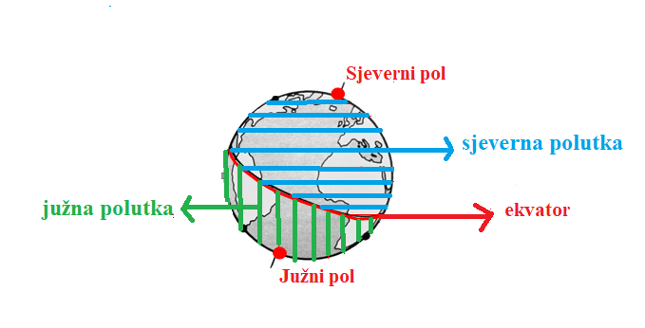

DODATNI ZADATCI/listić

Izlazna kartica
Ime i prezime: ______________________________
KAKVOG JE OBLIKA ZEMLJA
Odgovori na pitanja, ispunjenu karticu fotografiraj i pošalji učitelju/ici.
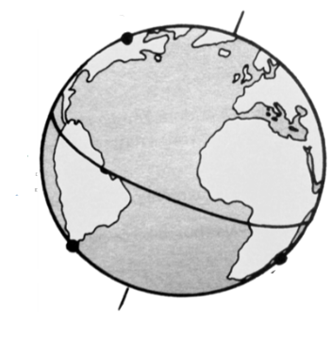
1. Zaokruži slovo ispod crteža koji prikazuje oblik najsličniji obliku Zemlje. 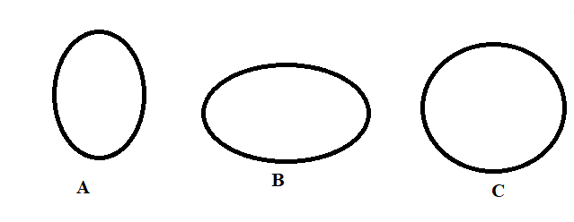
2. Na priloženom crtežu desno:
a) žuto oboji sjevernu polutku
b) crvenim kružićem označi Sjeverni pol
c) crveno podebljaj ekvator (polutnik)
3. Navedi dva dokaza oblika Zemlje.
______________________________________________________________________________________________________________________________________________________________________________________

